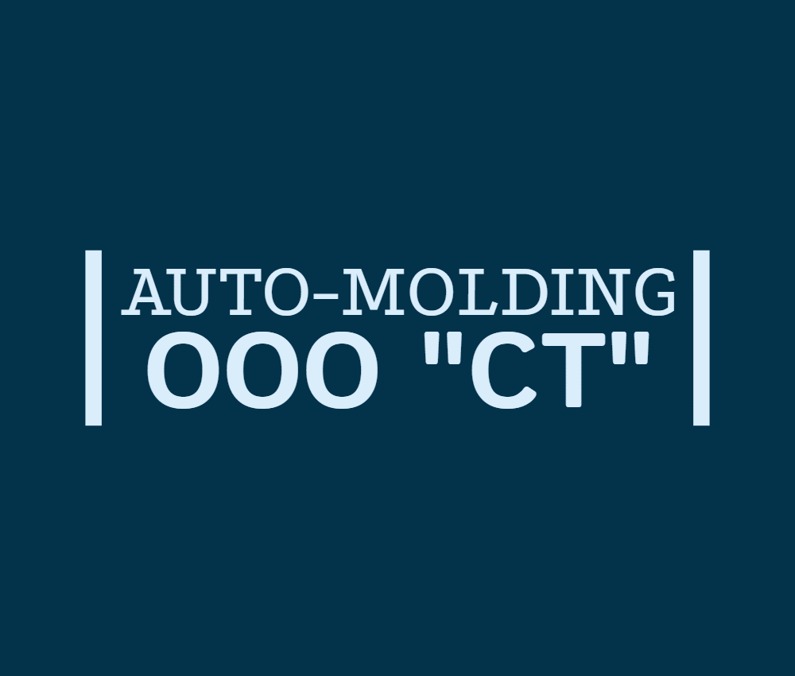 241550, Брянская область,г.Сельцо,ул.Пролетарская,д.39
Т.8-920-606-61-90
E-mail:748341@rambler.ru
GurTEC 50FC ( Франция)

ОПИСАНИЕ
GurTEC 50FC – это высокомодульный однокомпонентный клей-герметик на основе полиуретана.
Затвердевает под действием атмосферной влаги.
Он обладает отличной адгезией к листовому металлу, алюминию, меди, нержавеющей стали, керамике, стеклу, дереву и др.
СВОЙСТВА
*Постоянно гибкий
*Отличная тиксотропность
* Не текуч, отсутствие подтеков после вклейки
* Высокая скорость отверждения
* Хорошая адгезия
*Высокая устойчивость в УФ
*Одноподушковый (Стекло остается на месте при срабатывании только одной подушки)
ПРИМЕНЕНИЕ
Применим для вклейки ветровых и боковых стекол автомобилей, судов, железнодорожного транспорта, спец.техники , автобусах.
Применяется с праймером (грунтом) на предварительно обезжиренной (очищенной) поверхности.
СРОК ГОДНОСТИ
12 месяцев в оригинальной упаковке. Рекомендуемая температура хранения от -5 до +40 С.
ТЕХНИЧЕСКИЕ ХАРАКТЕРИСТИКИ
-Основа: полиуретан
-Цвет: черный
-Запах: слабый запах
-Консистенция: пастообразная
-Механизм отверждения: реакция на влагу
-Плотность: 1,08±0,03 г/см
-Время образования пленки:40-60 минут
-Твердость по Шору:50 ±5
-Диапазон рабочих температур: -40 +90 С
-Температура нанесения: -5 +40 С
-Удлинение при разрыве: ок 400%
-Полное застывание: 24 часа

